重庆京东方光电科技有限公司

招聘简章（上市国企）

Join Boe , Create More

**一、集团简介**

京东方科技集团股份有限公司（BOE）创立于1993年4月，是全球领先的半导体显示技术、产品与服务提供商。产品广泛应用于手机、平板电脑、笔记本电脑、显示器、电视、车载、数字信息显示等各类显示领域。  
      目前，BOE拥有北京第5代和第8.5代TFT-LCD生产线、成都第4.5代TFT-LCD生产线、合肥第6代TFT-LCD生产线和第8.5代TFT-LCD生产线、鄂尔多斯第5.5代AMOLED生产线、重庆第8.5代TFT-LCD生产线等7条生产线，还有一条建设中的成都第6代AMOLED生产线、一条建设中的福州第8.5代TFT-LCD生产线和一条建设中的全球最高世代线——合肥第10.5代TFT-LCD生产线

**二、招聘分公司简介：**

**重庆京东方光电科技有限公司**是中国显示产业龙头的京东方携手重庆合作兴建的第8.5代新型半导体显示器件及系统项目，是京东方完善西南地区产业布局、占据新型显示技术战略制高点的重要一步。项目选址两江新区，总投资328亿元人民币，建设用地1035亩，形成集制造与研发于一体、面板与整机于一体的综合性产业基地。项目设计月产能为9万片玻璃基板。

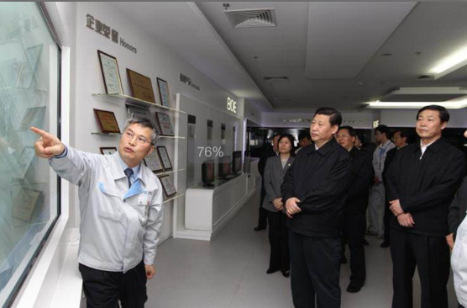

**三、公司食堂和住宿环境**

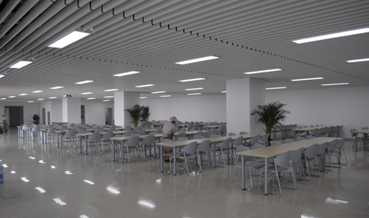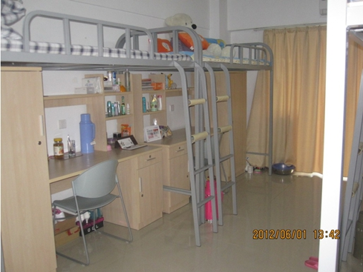

**四、招聘岗位**

|  |  |  |  |  |  |
| --- | --- | --- | --- | --- | --- |
| **岗位 类 别** | **岗位名 称** | **专业** | **学历** | **应聘要求** | **年龄** |
| **生产设备** | **技术工人** | **专业不限** | **大专**  **中专/高中** | **1.男女不限。**  **2.身体健康（能适应倒班）无色盲、色弱。** | **16-35** |
| **以下为近期新增优质岗位：** | | | | | |

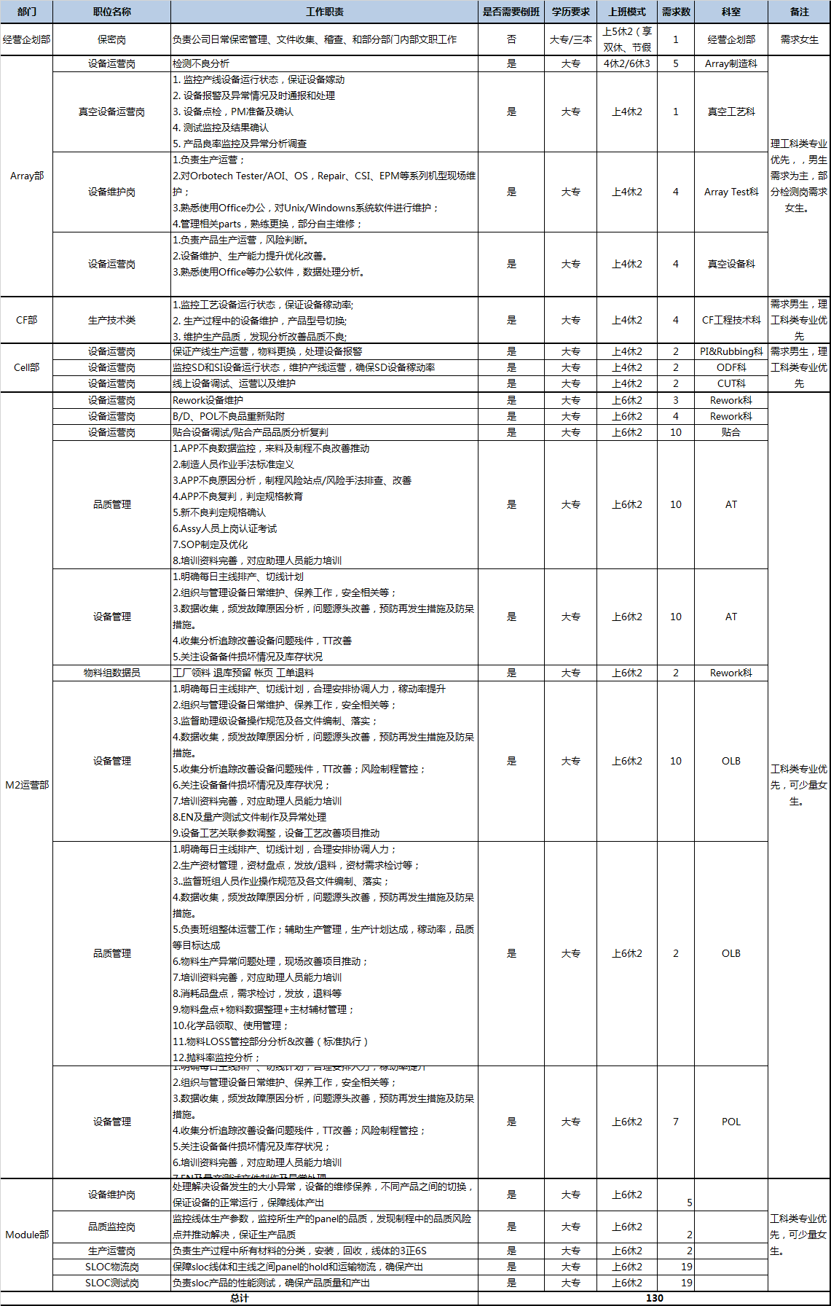

|  |  |
| --- | --- |
| **薪资** | 底薪1800（大专1900）+全勤50+特岗津贴（0-400）+绩效津贴（0-300）+加班费+倒班津贴（35元/天）+技能津贴等。月综合薪资：3500-4500元，年底发放不少于一个月标准工资的年终奖 |
| **五险一金** | 根据国家规定为员工缴纳养老保险、医疗保险、生育保险、工商保险、失业保险，购买重庆市住房公积金。 |
| **用工方式** | **实习生**：签订实习协议 **毕业生**：按照劳动法规定，签订国企正式劳动合同 |
| **住宿** | 公司提供**免费**公寓式四人间宿舍，配套设施齐全（空调、彩电、热水器） |
| **餐饮** | **提供餐补**，套餐、面食、特色餐饮、每餐水果等 |
| **礼金** | 节日慰问礼金&生日慰问礼金&结婚贺金等 |
| **休假** | 按照国家规定，实行国家年假与公司年假并使制度 |

**五、薪资福利**

**六、乘车路线**

一、轻轨6号线状元碑下，状元碑1A出口城南公交枢纽站坐968A到两江云计算中心站下；

二、轻轨3号线园博园轻轨站下，园博园轻轨站2号出口坐965到会龙站下。

**七、联系方式**

带队朱老师：17383168017

公 司 地 址 ：重庆市北碚区水土高新技术产业园云汉大道5号附12号